# Guía de Usuario - Buscador de Sopa de Letras

## Índice

1. Introducción

2. Acceso a la Aplicación

3. Interfaz de Usuario

4. Funcionalidades Principales

5. Cómo Usar la Aplicación

6. Ejemplos Prácticos

7. Solución de Problemas

8. Preguntas Frecuentes

9. Contacto y Soporte

---

## Introducción

### ¿Qué es el Buscador de Sopa de Letras?

El **\*\*Buscador de Sopa de Letras\*\*** es una aplicación web que te permite encontrar palabras dentro de una matriz de caracteres (sopa de letras). La aplicación puede buscar palabras en todas las direcciones posibles: horizontal, vertical y diagonal.

### Características Principales

- 🔍 **\*\*Búsqueda en 8 direcciones\*\***: Horizontal, vertical y diagonal (en ambas direcciones)

- 📱 **\*\*Interfaz moderna\*\***: Diseño responsive que funciona en cualquier dispositivo

- 🌙 **\*\*Tema oscuro/claro\*\***: Adaptable a tus preferencias

- ⚡ **\*\*Búsqueda rápida\*\***: Algoritmo optimizado para resultados instantáneos

- 📋 **\*\*Ejemplos incluidos\*\***: Datos de ejemplo para probar la aplicación

- 🎨 **\*\*Interfaz intuitiva\*\***: Fácil de usar sin conocimientos técnicos

### Requisitos del Sistema

- **\*\*Navegador web moderno\*\***: Chrome, Firefox, Safari, Edge

- **\*\*Conexión a internet\*\***: Para acceder a la aplicación

- **\*\*JavaScript habilitado\*\***: Requerido para el funcionamiento

---

## Acceso a la Aplicación

### URL de Acceso

Una vez desplegada la aplicación, puedes acceder a ella a través de:

```

http://localhost

```

O si usas un puerto personalizado:

```

http://localhost:8080 u 80

```

### Pantalla de Inicio

Al acceder a la aplicación, verás la pantalla principal con:

- **\*\*Título\*\***: "🔍 Buscador de Sopa de Letras"

- **\*\*Descripción\*\***: Explicación de las funcionalidades

- **\*\*Sección de entrada de datos\*\***: Para ingresar palabras y matriz

- **\*\*Botones de acción\*\***: Para ejecutar búsquedas

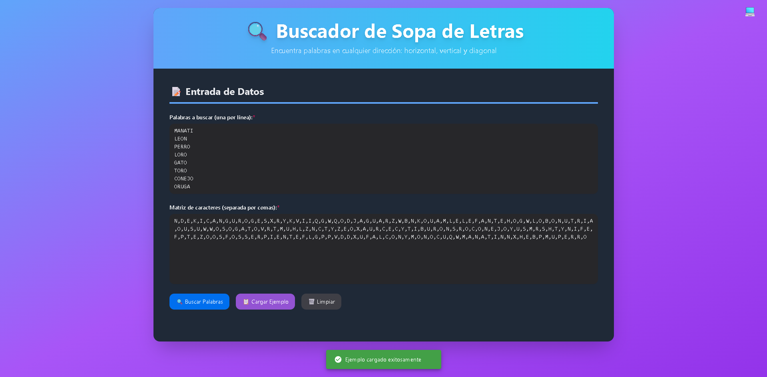

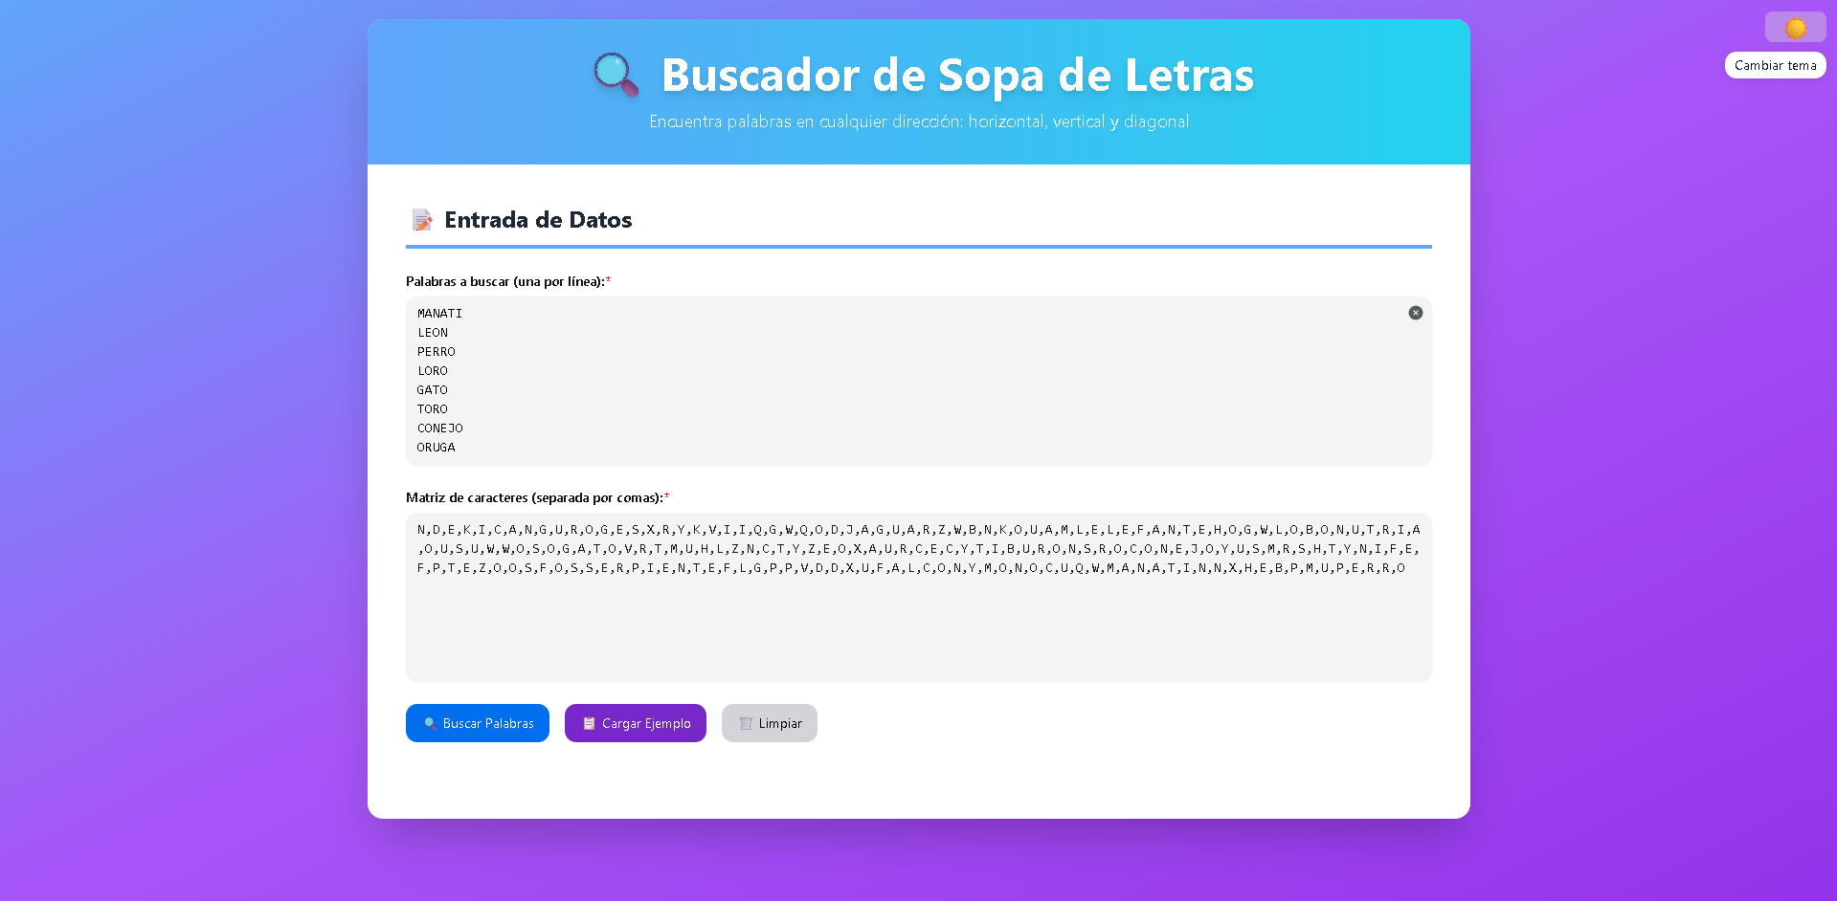

---

## Interfaz de Usuario

### Elementos Principales

#### 1. Header (Encabezado)

- **\*\*Título principal\*\***: "🔍 Buscador de Sopa de Letras"

- **\*\*Subtítulo\*\***: Descripción de las funcionalidades

- **\*\*Fondo degradado\*\***: Azul a cian para un aspecto moderno

#### 2. Sección de Entrada de Datos

- **\*\*Campo de palabras\*\***: Textarea para ingresar palabras a buscar

- **\*\*Campo de matriz\*\***: Textarea para ingresar la matriz de caracteres

- **\*\*Botones de acción\*\***: Buscar, Cargar Ejemplo, Limpiar

#### 3. Sección de Resultados

- **\*\*Lista de resultados\*\***: Estado de cada palabra buscada

- **\*\*Visualización de matriz\*\***: Matriz procesada para referencia

- **\*\*Indicadores visuales\*\***: ✅ Encontrada, ❌ No encontrada

#### 4. Toggle de Tema

- **\*\*Botón de tema\*\***: Cambiar entre modo claro y oscuro

- **\*\*Posición\*\***: Esquina superior derecha

### Diseño Responsive

La aplicación se adapta automáticamente a diferentes tamaños de pantalla:

- **\*\*Desktop\*\***: Vista completa con todos los elementos visibles

- **\*\*Tablet\*\***: Elementos reorganizados para pantallas medianas

- **\*\*Móvil\*\***: Interfaz optimizada para pantallas pequeñas

---

## Funcionalidades Principales

### 1. Búsqueda de Palabras

#### Direcciones de Búsqueda

La aplicación busca palabras en las siguientes direcciones:

- ➡️ **\*\*Horizontal derecha\*\***: De izquierda a derecha

- ⬅️ **\*\*Horizontal izquierda\*\***: De derecha a izquierda

- ⬇️ **\*\*Vertical abajo\*\***: De arriba hacia abajo

- ⬆️ **\*\*Vertical arriba\*\***: De abajo hacia arriba

- ↘️ **\*\*Diagonal derecha-abajo\*\***: Diagonal hacia la derecha y abajo

- ↙️ **\*\*Diagonal izquierda-abajo\*\***: Diagonal hacia la izquierda y abajo

- ↗️ **\*\*Diagonal derecha-arriba\*\***: Diagonal hacia la derecha y arriba

- ↖️ **\*\*Diagonal izquierda-arriba\*\***: Diagonal hacia la izquierda y arriba

#### Algoritmo de Búsqueda

- **\*\*Optimizado\*\***: Búsqueda eficiente en matrices grandes

- **\*\*NO Sensible a mayúsculas\*\***: Las búsquedas no son case-sensitive

- **\*\*Validación de límites\*\***: Respeta los límites de la matriz

### 2. Carga de Ejemplos

#### Datos de Ejemplo Incluidos

La aplicación incluye un ejemplo predefinido con:

- **\*\*Matriz\*\***: 14x14 caracteres con nombres de animales

- **\*\*Palabras\*\***: 17 nombres de animales en español

- **\*\*Todas encontrables\*\***: Cada palabra existe en la matriz

#### Palabras del Ejemplo

```

MANATI, LEON, PERRO, LORO, GATO, TORO, CONEJO,

ORUGA, TIBURON, ELEFANTE, ALCON, SERPIENTE, JAGUAR,

CANGURO, LOBO, MONO, NUTRIA

```

### 3. Validación de Datos

#### Validaciones del Frontend

- **\*\*Campos requeridos\*\***: Palabras y matriz son obligatorios

- **\*\*Formato de matriz\*\***: Debe ser una cadena separada por comas

- **\*\*Formato de palabras\*\***: Una palabra por línea

- **\*\*Tamaño de matriz\*\***: Debe ser cuadrada (n x n)

#### Validaciones del Backend

- **\*\*Integridad de datos\*\***: Verificación de formato

- **\*\*Límites de matriz\*\***: Validación de coordenadas

- **\*\*Manejo de errores\*\***: Respuestas informativas

### 4. Notificaciones

#### Tipos de Notificación

- **\*\*✅ Éxito\*\***: Operación completada correctamente

- **\*\*⚠️ Advertencia\*\***: Información importante para el usuario

- **\*\*❌ Error\*\***: Problema que requiere atención

#### Posicionamiento

- **\*\*Esquina inferior central\*\***: Por defecto

- **\*\*Múltiples notificaciones\*\***: Apiladas automáticamente y no repetitivas

- **\*\*Auto-cierre\*\***: Desaparecen después de unos segundos

---

## Cómo Usar la Aplicación

### Paso 1: Acceder a la Aplicación

1. Abre tu navegador web

2. Navega a la URL de la aplicación

3. Espera a que cargue la interfaz

### Paso 2: Cargar Datos de Ejemplo (Opcional)

1. Haz clic en el botón **\*\*"📋 Cargar Ejemplo"\*\***

2. Los campos se llenarán automáticamente

3. Puedes usar estos datos para probar la aplicación

### Paso 3: Ingresar tus Propios Datos

#### Ingresar Palabras

1. En el campo **\*\*"Palabras a buscar"\*\***:

- Escribe una palabra por línea

- Ejemplo:

```

MANATI

LEON

PERRO

```

#### Ingresar Matriz

1. En el campo **\*\*"Matriz de caracteres"\*\***:

- Ingresa los caracteres separados por comas

- La matriz debe ser cuadrada

- Ejemplo para una matriz 3x3:

```

A,B,C,D,E,F,G,H,I

```

### Paso 4: Ejecutar la Búsqueda

1. Haz clic en el botón **\*\*"🔍 Buscar Palabras"\*\***

2. Espera a que se procese la búsqueda

3. Revisa los resultados en la sección inferior

### Paso 5: Interpretar los Resultados

#### Lista de Resultados

- **\*\*✅ Encontrada\*\***: La palabra existe en la matriz

- **\*\*❌ No encontrada\*\***: La palabra no existe en la matriz

#### Visualización de Matriz

- **\*\*Matriz procesada\*\***: Vista de la matriz ingresada

- **\*\*Formato tabular\*\***: Fácil de leer y verificar

### Paso 6: Limpiar y Reiniciar

1. Haz clic en el botón **\*\*"🗑️ Limpiar"\*\***

2. Los campos se vaciarán

3. Los resultados se ocultarán

4. Puedes comenzar una nueva búsqueda

---

## Ejemplos Prácticos

### Ejemplo 1: Matriz Simple 3x3

#### Datos de Entrada

**\*\*Palabras:\*\***

```

ABC

DEF

```

**\*\*Matriz:\*\***

```

A,B,C,D,E,F,G,H,I

```

#### Resultado Esperado

- ABC: ✅ Encontrada (horizontal)

- DEF: ✅ Encontrada (horizontal)

### Ejemplo 2: Matriz con Diagonales

#### Datos de Entrada

**\*\*Palabras:\*\***

```

CAT

DOG

```

**\*\*Matriz:\*\***

```

C,A,T,O,D,O,G,X,Y

```

#### Resultado Esperado

- CAT: ✅ Encontrada (horizontal)

- DOG: ✅ Encontrada (diagonal)

### Ejemplo 3: Matriz Compleja

#### Usando el Ejemplo Predefinido

1. Haz clic en **\*\*"📋 Cargar Ejemplo"\*\***

2. Haz clic en **\*\*"🔍 Buscar Palabras"\*\***

3. Observa que todas las palabras son encontradas

---

### Verificación de Datos

#### Formato Correcto de Palabras

```

PALABRA1

PALABRA2

PALABRA3

```

#### Formato Correcto de Matriz

```

A,B,C,D,E,F,G,H,I,J,K,L,M,N,O,P

```

#### Verificación de Tamaño

- **\*\*3x3\*\***: 9 elementos

- **\*\*4x4\*\***: 16 elementos

- **\*\*5x5\*\***: 25 elementos

- **\*\*nxn\*\***: n² elementos

---

## Preguntas Frecuentes

### P: ¿Puedo usar minúsculas en las palabras?

**\*\*R\*\***: Sí, la búsqueda no es sensible a mayúsculas y minúsculas, aunque es recomendable usar mayúsculas consistentemente para mejores resultados.

### P: ¿Qué tamaño máximo de matriz puedo usar?

**\*\*R\*\***: No hay un límite estricto, pero matrices muy grandes pueden afectar el rendimiento. Se recomienda matrices de hasta 20x20 para mejor experiencia.

### P: ¿Puedo buscar palabras con espacios?

**\*\*R\*\***: No, las palabras no pueden contener espacios. Cada palabra debe ser una cadena continua de caracteres.

### P: ¿La aplicación funciona sin internet?

**\*\*R\*\***: Depende de la configuración del servidor. Si está desplegada localmente, puede funcionar sin internet.

### P: ¿Puedo guardar mis búsquedas?

**\*\*R\*\***: Actualmente no hay función de guardado. Los datos se mantienen solo durante la sesión actual.

### P: ¿Qué navegadores son compatibles?

**\*\*R\*\***: La aplicación funciona en todos los navegadores modernos: Chrome, Firefox, Safari, Edge.

### P: ¿Cómo funciona el tema oscuro/claro?

**\*\*R\*\***: Haz clic en el botón de tema en la esquina superior derecha para cambiar entre modos.

---

## Contacto y Soporte

### Información de Contacto

Para soporte técnico o reportar problemas:

- **\*\*Email\*\***: [stiven.ruiz.991031@gmail.com]

- **\*\*Teléfono\*\***: [3113388522]

### Reportar Problemas

Al reportar un problema, incluye:

1. **\*\*Descripción del problema\*\***: Qué esperabas vs qué pasó

2. **\*\*Pasos para reproducir\*\***: Cómo recrear el problema

3. **\*\*Datos utilizados\*\***: Palabras y matriz que causaron el problema

4. **\*\*Navegador y versión\*\***: Para identificar problemas específicos

5. **\*\*Captura de pantalla\*\***: Si es posible

### Sugerencias y Mejoras

Las sugerencias son bienvenidas. Incluye:

1. **\*\*Descripción de la mejora\*\***: Qué te gustaría ver

2. **\*\*Justificación\*\***: Por qué sería útil

3. **\*\*Ejemplos\*\***: Si aplica

### Documentación Técnica

Para desarrolladores o administradores:

- **\*\*Guía de Despliegue\*\***: `guia-despliegue.md`

- **\*\*Tecnologías Empleadas\*\***: `tecnologias-empleadas.md`

- **\*\*Recursos Especiales\*\***: `recursos-especiales.md`

---

## Glosario

### Términos Técnicos

- **\*\*Matriz\*\***: Arreglo bidimensional de caracteres

- **\*\*Sopa de letras\*\***: Juego de palabras ocultas en una matriz

- **\*\*Algoritmo\*\***: Conjunto de reglas para resolver un problema

- **\*\*API\*\***: Interfaz de programación de aplicaciones

- **\*\*Frontend\*\***: Parte visible de la aplicación

- **\*\*Backend\*\***: Lógica del servidor

- **\*\*Responsive\*\***: Diseño que se adapta a diferentes pantallas

### Términos de la Aplicación

- **\*\*Búsqueda\*\***: Proceso de encontrar palabras en la matriz

- **\*\*Validación\*\***: Verificación de que los datos son correctos

- **\*\*Resultado\*\***: Estado de una palabra (encontrada/no encontrada)

- **\*\*Ejemplo\*\***: Datos predefinidos para pruebas

- **\*\*Tema\*\***: Apariencia visual (claro/oscuro)

---

## Actualizaciones y Versiones

### Historial de Versiones

#### Versión 1.0.0 (Actual)

- ✅ Búsqueda en 8 direcciones

- ✅ Interfaz moderna con HeroUI

- ✅ Tema oscuro/claro

- ✅ Validación de datos

- ✅ Ejemplos incluidos

- ✅ Diseño responsive

### Próximas Funcionalidades

- 🔄 Guardado de búsquedas

- 🔄 Exportación de resultados

- 🔄 Múltiples matrices

- 🔄 Estadísticas de búsqueda

---

**\*\*Nota\*\***: Esta guía se actualiza regularmente. Para la versión más reciente, consulta la documentación oficial del proyecto.

---

*\*© 2025 Buscador de Sopa de Letras. Todos los derechos reservados.\**